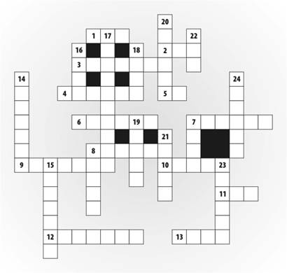

По горизонтали:
1. Мера времени. 2. Наименьшее четное число. 3. Очень плохая оценка знаний. 4. Ряд чисел, соединенных знаками действий. 5. Мера земельной площади. 6. Число в пределах 10. 7. Часть часа. 8. Знаки, которые ставятся тогда, когда нужно изменить обычный порядок действий. 9. Наименьшее четырехзначное число. 10. Единица третьего разряда. 11. Столетие. 12. Арифметическое действие. 13. Название месяца.
По вертикали:
7. Весенний месяц. 8. Прибор для вычислений. 14. Геометрическая фигура. 15. Малая мера времени. 16. Мера длины. 17. Предмет, преподаваемый в школе. 18. Мера жидкостей. 19. Денежная единица. 20. Вопрос для решения. 21. Некоторое количество единиц. 22. Название месяца. 23. Первый месяц года. 24. Последний месяц школьных каникул.

